**Новые** **информационные** **технологии** **в** **работе** **учителя.**

Работа учителя в компьютерной технологии включает следую­щие *функции*:

•  организация учебного процесса на уровне класса в целом, предмета в целом;

• организация внутриклассной координации и активизации;

•  индивидуальное наблюдение за учащимися, оказание индиви­дуальной помощи;

•  подготовка компонентов информационной среды, связь их с предметным содержанием определенного учебного курса.

           Использование информационных технологий позволяет решить ряд важнейших проблем:

* снять перегрузки;
* усилить мотивацию обучения;
* повысить качество усвоения изучаемого материала;
* повысить скорость усвоения знаний;
* повысить активность учащихся в процессе обучения;
* обеспечить более эффективный контроль преподавателя за усвоением материалов;
* установить тесную обратную связь;
* успешно решать вопросы дифференцированного подхода и индивидуализации обучения, что дает возможность каждому учащемуся обрести уверенность в себе, своих силах;
* создать благоприятные условия для проблемного обучения, для проведения учебно-исследовательских работ и т.д.

Информационные технологии можно использовать на всех типах уроков:

- изучения новых знаний и формирования новых умений;

- практического применения знаний, умений;

- обобщения и систематизации изученного;

- контроля и коррекции знаний, умений;

- комбинированные (смешанные).

Структура ИКТ Для ряда отечественных педагогов структура информационно-коммуникативных технологий в образовании остается неясной. В настоящее время многие современные образовательные программы базируются на ИКТ-компетентности преподавателей.

ИКТ-компетентность – использование различных информационных инструментов и эффективное применение их в педагогической деятельности. Учителя должны уметь в своей работе пользоваться основными структурными элементами информационно-коммуникативных технологий.

Структура ИКТ отражена на рисунке 2. Изучив структуру ИКТ, можно выделить следующее:

* Интернет является одним из ключевых элементов;
* Использование интерактивных источников информации очень важно в рамках ИКТ;
* Организация занятий с использованием таких элементов ИКТ, как телеконференции расширит не только кругозор и улучшит УУД учащихся, но и позволит повысить ИКТ-компетентность учителя.  
    
  Источник: Нестерова И.А. Информационно-коммуникативные технологии // Образовательная энциклопедия ODiplom.ru - [**http://odiplom.ru/lab/informacionno-kommunikativnye-tehnologii.html**](http://odiplom.ru/lab/informacionno-kommunikativnye-tehnologii.html)

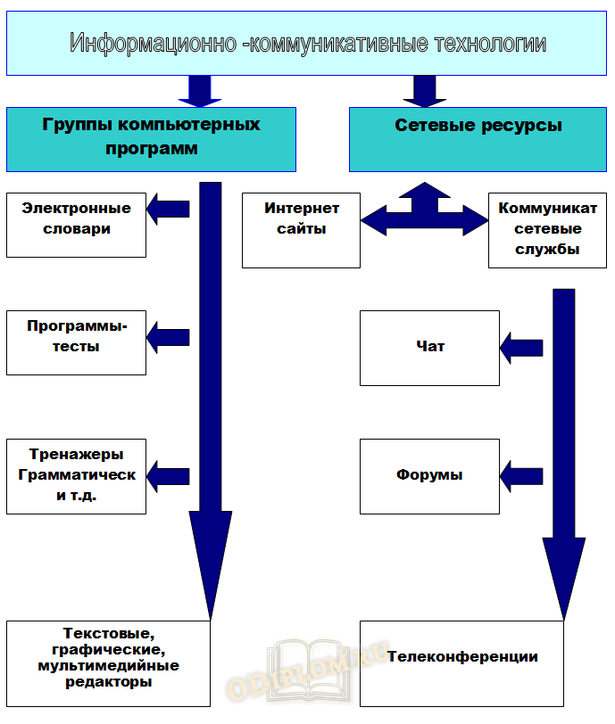Рисунок 1. Структура информационно-коммуникативных технологий

В настоящее время на практическом опыте доказано, что информационно-коммуникативных технологии или ИКТ имеют ряд важных дидактических возможностей, к числу которых можно отнести:

возможность оперативной передачи на любые расстояния информации любого объема, любой формы представления;

хранение информации в памяти ПК или ноутбука в течение необходимой продолжительности времени, возможность ее редактирования, обработки, вывода на печать и т.д.;

возможность доступа к различным источникам информации через систему Интернет, работы с этой информацией;

возможность организации электронных конференций, в том числе в режиме реального времени, компьютерных аудио-конференций и видеоконференций;

возможность перенести добытые материалы на свой носитель, вывести на печать и работать с ними так и тогда, как это необходимо пользователю [1].  
  
Функции ИКТ

Информационно-коммуникативных технологии обладают рядом функции, которые и определяют роль ИКТ в развитии современного образования. Самыми важными функциями ИКТ являются дидактические. Дидактические функции ИКТ представлены на рисунке 2.

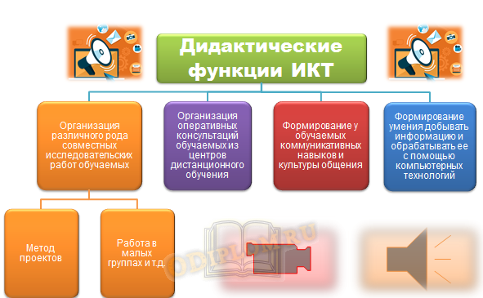

Рисунок 2. Дидактические функции

ИКТ Как мы видим ИКТ обладает очень полезными дидактическими функциями, каждая из которых позволяет улучшить образовательный процесс. При этом нельзя забывать и о том, что одной из функций ИКТ является стимул к саморазвитию педагога и возможность совершенствовать уровень УУД учащихся.

Отдельно следует выделить тот факт, что ИКТ важны для реализации таких общеучебных универсальных действиях, как:

поиск информации в индивидуальных информационных архивах учащегося, информационной среде образовательного учреждения, в хранилищах информационных образовательных ресурсов;

фиксация информации об окружающем мире и образовательном процессе, в том числе – с помощью аудио- и видео- записи, цифрового измерения, оцифровки с целью дальнейшего использования записанного;

структурирование знаний, их организация и представление в виде концептуальных диаграмм, карт, линий времени и генеалогических деревьев;

создание гипермедиа сообщений; подготовка выступления с аудио-визуальной поддержкой;

построение моделей объектов и процессов из конструктивных элементов реальных и виртуальных конструкторов.

***Советы создателям презентаций***

*Стиль.*

• Соблюдайте единый стиль оформления.

• Избегайте стилей, которые будут отвлекать от самой презентации.

•  Вспомогательная информация (управляющие кнопки) не до­лжны преобладать над основной информацией (текст, рисунки).

*Фон.*

Для фона выбирайте более холодные тона (синий или зеленый).

*Использование цвета.*

•  На одном слайде рекомендуется использовать не более трех цветов: один для фона, один для заголовков, один для текста.

• Для фона и текста используйте контрастные цвета.

•  Обратите особое внимание на цвет гиперссылок (до и после использования).

*Анимационные эффекты.*

•  Используйте возможности компьютерной анимации для пред­ставления информации на слайде.

• Не стоит злоупотреблять различными анимационными эффек­тами, они не должны отвлекать внимание от содержания информа­ции на слайде.

*Содержание информации.*

• Используйте короткие слова и предложения.

•   Минимизируйте  количество  предлогов,  наречий,  прилага­тельных.

• Заголовки должны привлекать внимание аудитории.

*Расположение информации на странице.*

• Предпочтительно горизонтальное расположение информации.

•  Наиболее важная информация должна располагаться в центре экрана.

•  Если на слайде располагается картинка, надпись должна рас­полагаться под ней.

*Шрифты.*

• Для заголовков - не менее 24.

• Для информации - не менее 18.

• Шрифты без засечек легче читать с большого расстояния.

• Нельзя смешивать разные типы шрифтов в одной презентации.

•  Для выделения информации следует использовать жирный шрифт, курсив или подчеркивание.

•  Нельзя злоупотреблять прописными буквами (они читаются хуже строчных).

*Способы выделения информации.*

 Следует использовать:

• рамки, границы, заливку;

• разные цвета шрифтов, штриховку, стрелки;

•  рисунки, диаграммы, схемы для иллюстрации наиболее важ­ных фактов.

*Объем информации.*

•  Не стоит заполнять один слайд слишком большим объемом информации: люди могут единовременно запомнить не более трех фактов, выводов, определений.

•  Наибольшая эффективность достигается тогда, когда ключе­вые пункты отображаются по одному на каждом отдельном слайде.

*Виды слайдов.*

Для обеспечения разнообразия следует использовать разные виды слайдов:

• с текстом;

• с таблицами;

• с диаграммами.

*Презентация   исследования  учащегося   должна включать:*

1) название исследования;

2) цель самостоятельной работы;

3) ход и результат исследования;

4) выводы;

5) аннотированный список использованных ресурсов.

*Основные   недоработки   презентаций   исследо­вания учащихся.*

•    ИКачество современного урока определяется уровнем согласо¬ванности цели, СУМ (содержание учебного материала), МО (мето¬ды обучения), ФОНД (форма организации познавательной деятель¬ности), логикой выстраивания этапов урока.